Laboratorio 1 - Equilibrio (Diseño)
Ramos Maldonado Laura Juliana, Tinoco Gómez Johana Nataly
Biomecánica
Universidad el Bosque
(ljramos, jtinoco) @unbosque.edu.co

Resumen-
Palabras Clave-
- INTRODUCCIÓN

- MARCO TEÓRICO

Preguntas:
- Haga un listado de las variables y modelos matemáticos asociados al equilibrio. Incluya una breve descripción de cada una.
- Escoja un sistema biológico que se comporte de manera similar a su sistema diseñado y haga una comparación de ambos sistemas.
- ¿Qué variables cambiarias en su diseño para que este funcione cómo otro sistema biológico en equilibrio, sin faltar a las condiciones iniciales requeridas para el diseño?
- Determine y describa las dificultades presentadas en la realización de esta práctica de laboratorio y la solución presentada para cada una de ellas.
- Explique la manera en la que el desarrollo de este laboratorio ha aportado o no a su formación personal.
- Liste al menos tres cambios o mejoras que usted incluiría en la realización de esta práctica de laboratorio y explique, no sólo la razón para implementarlos, sino también el efecto que tendrían en su proceso personal de aprendizaje.

- METODOLOGIA

- CÁLCULOS Y RESULTADOS
Diseño
- Planos
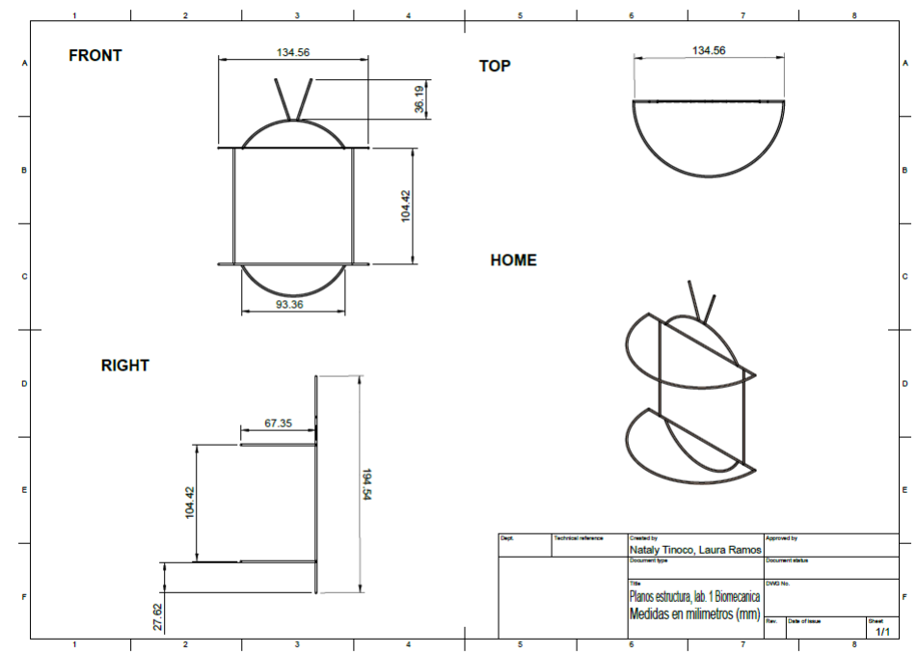

- Simulación

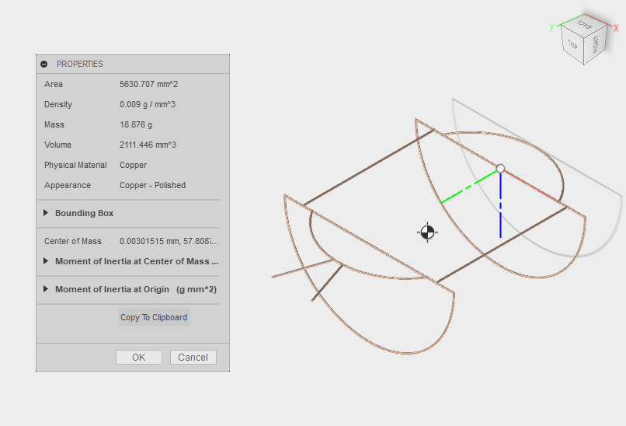

Tabla I. Propiedades de la estructura obtenidas tras la simulación

Propiedades
Masa | 18.876 g
Centro de masa | 0 cm, 5.78 cm, 1.5149 cm

Cálculos

- Centro de masa
Se encontró el centro de masa por cada parte de la estructura, y cada una de esas partes se aproximó a una figura geométrica, después se encontró el centro de masa de la estructura como tal.
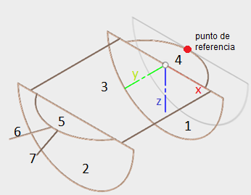

-Parte 1 y 2

Esta parte de la estructura se encuentra en el plano xz, y se realizaron los cálculos respectivos tomando en cuenta las ecuaciones de un semicírculo.

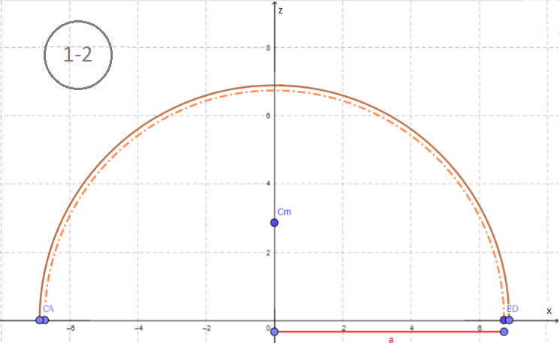
Figura 1. Plano xz_semicírculo

, 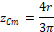 Ec. 1
Ec. 2
Datos:
Reemplazando en la Ec. 1
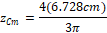
Entonces las coordenas del centro de masa son:
Se calcula la masa de la parte 1-2 con la Ec. 2
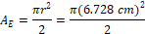
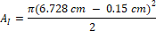

-Parte 3
Esta parte de la estructura se encuentra en el plano xy, y se realizaron los cálculos respectivos tomando en cuenta las ecuaciones de un rectángulo.

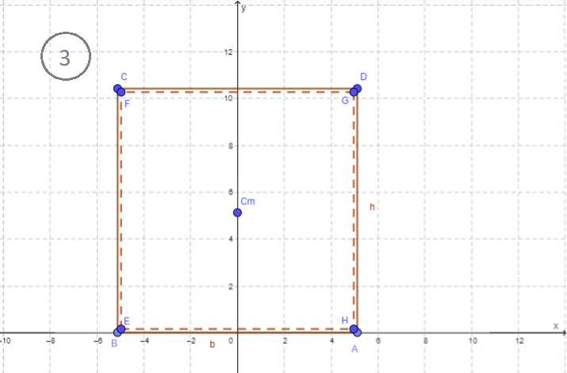
Figura 2. Plano xy_rectángulo

, 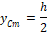 Ec. 3
Datos:
Reemplazando en la Ec. 3
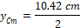
Entonces las coordenas del centro de masa son:
Se calcula la masa de la parte 3 con la Ec. 2

-Parte 4
Esta parte de la estructura se encuentra en el plano xy, y se realizaron los cálculos respectivos tomando en cuenta las ecuaciones de una semielipse.

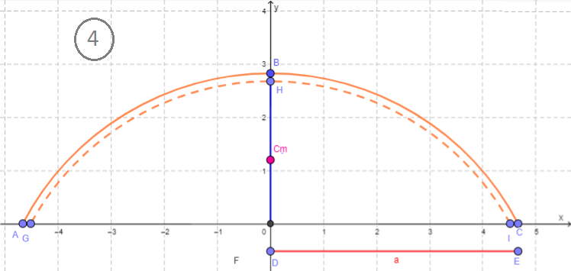
Figura 3. Plano xy_semielipse1

, Ec. 4
Datos:
Reemplazando en la Ec. 4
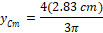
Entonces las coordenas del centro de masa son:
Se calcula la masa de la parte 3 con la Ec. 2
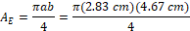
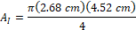

-Parte 5
Esta parte de la estructura se encuentra en el plano xy, y se realizaron los cálculos respectivos tomando en cuenta las ecuaciones de una semielipse.

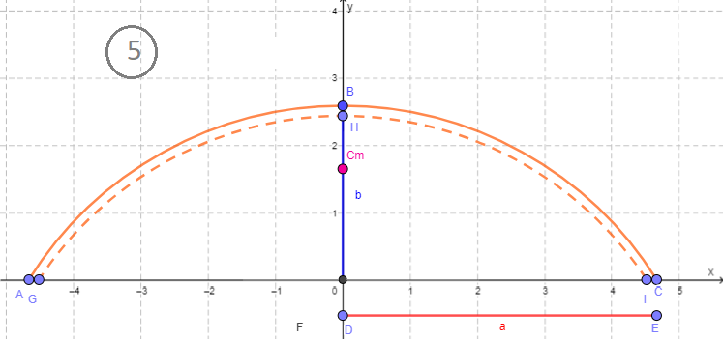
Figura 4. Plano xy_semielipse2

Datos:
Reemplazando en la Ec. 4
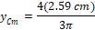
Entonces las coordenas del centro de masa son:
Se calcula la masa de la parte 3 con la Ec. 2
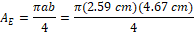
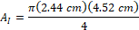

-Parte 6 y 7

Las coordenas del centro de masa son:
Se calcula la masa de la parte 3 con la Ec. 2

El centro de masa de toda la estructura es igual a:

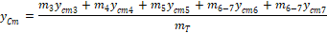

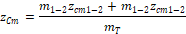

- Centro de presiones
- Torques
- Fuerzas

Tabla II. Propiedades de la estructura

Propiedades estructura
Masa total
Centro de masa
Centro de presiones
Torque (Max-min)
Fuerza

- DISCUSIÓN

- CONCLUSIONES

Referencias
[1] J. Díaz-Verdejo, "Ejemplo de bibliografía", En Actas de las XI Jornadas de Ingeniería Telemática, vol. 1, n. 1, pp. 1-5, 2013.

